软件规格说明书
1引言 Error: Reference source not found

1.1编写目的 Error: Reference source not found
1.2背景 Error: Reference source not found
1.3定义 Error: Reference source not found
1.4参考资料 Error: Reference source not found

2任务概述 Error: Reference source not found

2.1目标 Error: Reference source not found
2.2用户的特点 Error: Reference source not found
2.3假定和约束 Error: Reference source not found

3需求规定 Error: Reference source not found

3.1对功能的规定 Error: Reference source not found
3.2对性能的规定 Error: Reference source not found
3.2.1精度 Error: Reference source not found
3.2.2时间特性要求 Error: Reference source not found
3.2.3灵活性 Error: Reference source not found

1 引言

1.1 编写目的
人事管理系统是对公司内部员工的的个人基本信息的统计与汇总，是公司内部的人员信息及人员分配有一个系统的描述，方便公司内部管理员工的需求，并将这些需求用规范化的语言和规范化的结构完整、准确地表达清楚，以此统一软件开发者和用户对仓库管理软件系统的理解和认识。

1.2 背景
系统名称：xx公司人事管理系统
项目委托人：xx公司人事部
项目开发者：xx软件公司软件开发部
项目用户：xx公司职工，xx公司人事部
关系：与xx公司其他软件系统成为协同合作，方便公司内部网络中心运转

1.3 定义
用户—————公司人事部以外职员
管理员————公司人事部职员
用户表————系统使用人员组成

1.4参考资料
《软件工程导论》 —————张海藩，牟永敏 编著 清华大学出版社
......

2 任务概述

2.1 目标
本软件主要作用是帮助公司的人事管理人员建立人事具有以下特点：
- 本系统为多用户系统，为方便用户操作，本系统提供了部分提示窗口，操作简洁、方便、安全。
②为了实现人员的安全有效管理，系统设置了用户登陆的首界面，管理员和员工需要正确的用户名和密码。
③本系统的查询功能可以按照人员编号、日期等项目进行查询或全部浏览。
④本系统的修改功能提供了逐条察看的方式修改删除和以人员编号、日期等方式进行查询的功能，而且本着直观、方便的原则进行设计窗口。
⑤本系统包含“数据添加”、“数据查询”、“数据修改”、 “用户管理”、 “退出”等功能。本系统包含数据库主要用于存放人员管理信息和管理员信息。

2.2 用户的特点
本软件使用用户为公司职员，人事部使用管理员功能，其他使用普通功能。
人事部：人事部职员行使管理员，具有查询，增加员工信息，删除员工信息，修改员工信息，然后汇总并打印表格留存查看。
普通用户：只能查看自己基本资料与记录，不能使用增加删除修改等功能。

2.3 假定和约束
2.3.1 开发期限在两至三个星期
2.3.2 由于系统不大能在较低的windous下运行，但需要一些较大的数据库做后期支持

3 需求规定

3.1 对功能的规定
人事管理系统主要实现用户登录系统，职工管理系统，人事变动系统，考评奖惩系统，员工培训系统功能
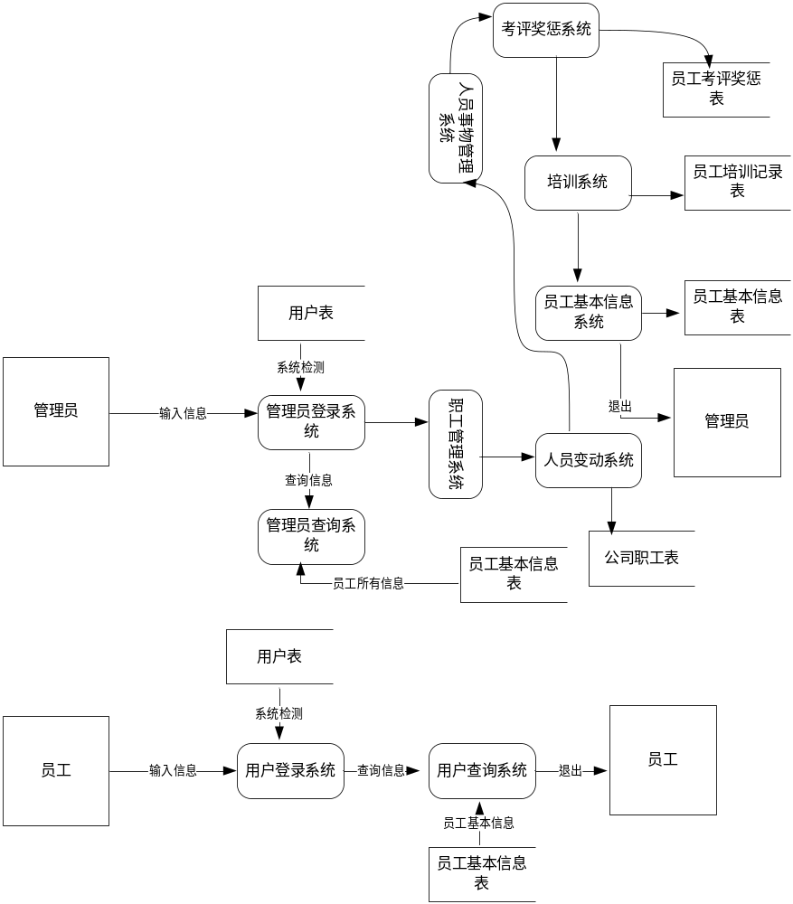人事系统流程图
3.1.1用户登录系统
区别普通用户与管理员的在使用人事管理系统时在输入账号密码后进入相应的界面使用相应的功能
3.1.2 人事变动系统
管理员使用，用来增加，修改，删除公司的人员信息
3.1.3 考评奖惩系统
管理员使用，用来记录员工的考评成绩及结果等级，记录员工的奖金及受处分的记录，汇总后入员工考评奖惩表，记录在员工基本信息表中
3.1.4 员工培训系统
管理员使用，专门记录员工培训情况及其受培训地点所用经费与培训内容，用来评价员工奖金及升迁情况，汇总如员工培训记录表，归入员工基本信息

3.2对性能的规定
3.2.1 精度
由于采用数据库技术并且用户的应用领域对数据精确度的要求不是太高，所以这点在系统中表现得比较少，但是用户数据的安全性与正确性是完全保证的，所以对用户的使用没有多大的障碍。
3.2.2 时间特性要求
本系统的数据库较小，所以程序在响应时间，数据更新处理时间上性能是比较突出的。而且也正由于数据量相对较少，故在数据传输时间和系统运行时间上表现的较让人满意
3.2.3 灵活性
该软件是使用ASP在windows xp系统下完成的所以只要是兼容windows的软件或是操作系统，该软件都可以正确地运行，有较好的适应能力与兼容性。而且应用户的特殊需求软件在完成后的维护阶段可以保持一个与其他类软件接口，随时满足用户的使用要求

